БД нужна для фиксации задач, кт ставят перед собой сотрудники и их руководство и отражения результатов, событий. В рамках ТЗ я не знаю как лучше хранить информацию. В виде документов или же регистров каких-то. Поэтому в ТЗ и нет никаких указаний на эту тему. Буду ждать предложений от исполнителя по данному вопросу. Обязательно нужна визуализация:

отражение на рабочем столе, при открытии БП количество Задач на Сегодня, Завтра, Неделю или же наличие на рабочем столе календаря с указанием дней с имеющимися Задачами. Пример ниже.

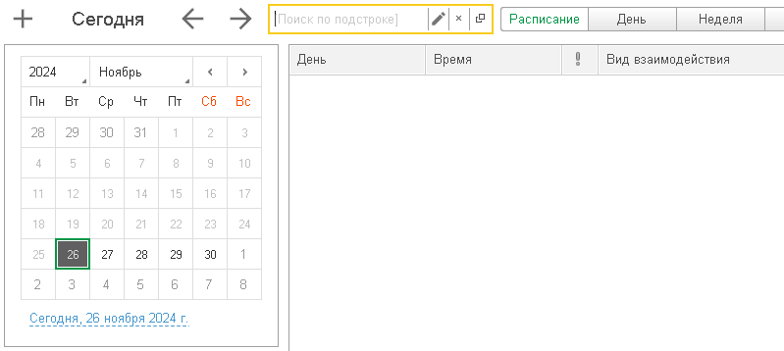

Нужно понимать какие варианты напоминания (электронная почта, всплывающие окна, смс) возможно реализовать без проблем и исходя из этого добавить напоминания в документ Задача!

1. **Документы** 
   1. Задача

Документы используются для постановки напоминаний о задачах, кт нужно выполнить в будущем. Должна быть возможность напоминания в указанный день и время по электронной почте, через всплывающие окна, желательно смс

Реквизиты

* Организация – спр. Организации
* Автор – спр. Пользователи;
* Сотрудник – спр. Сотрудники;
* Контрагент – спр. Контрагенты;
* Участники – спр. Контактные лица, их может быть много.
* Теги – спр. Теги, их можно быть много;
* Задача – текст;
* Вид задачи – перечисление Виды задач.
* Исполнитель – спр. Сотрудник;
* Напоминать исполнителю – Булево;

Если Пользователь НЕ менеджер компании в документе, НЕ автор, НЕ исполнитель и КонтрагентыПрава. СмотретьИзменятьЧужиеЗадачи <2, тогда нельзя просматривать и открывать документ.

Если Пользователь НЕ менеджер компании в документе, НЕ автор, НЕ исполнитель и КонтрагентыПрава. СмотретьИзменятьЧужиеЗадачи <3, тогда нельзя изменять документ.

* 1. Событие

Используется для отражения произошедшего события (встречи, звонка, переговоров).

Реквизиты:

* Организация – спр. Организации
* Автор – спр. Пользователи;
* Сотрудник – спр. Сотрудники;
* Контрагент – спр. Контрагенты;
* Участники – спр. Контактные лица, их может быть много.
* Теги – спр. Теги, их можно быть много;
* Событие – текст;
* Вид события – перечисление Виды событий;

Если Пользователь НЕ менеджер компании, и КонтрагентыПрава. СмотретьИзменятьЧужиеСобытия <2, тогда нельзя просматривать и открывать документ.

Если Пользователь НЕ менеджер компании, и КонтрагентыПрава. СмотретьИзменятьЧужиеСобытия <3, тогда нельзя изменять документ.

1. **Справочники**
   1. Компании, реквизиты: Наименование, Телефон, Электронная почта, Отрасль, Менеджер.

При создании Компании ищутся дубликаты по телефону, электронной почте.  Данные поля должны быть обязательны к заполнению. И в идеале бы создать маску ввода, чтобы данные вводились в едином стиле.

Если Пользователь НЕ менеджер компании, и КонтрагентыПрава. СмотретьИзменятьЧужиеКомпании <2, тогда нельзя просматривать и открывать элемент.

Если Пользователь НЕ менеджер компании, и КонтрагентыПрава. СмотретьИзменятьЧужиеКомпании <3, тогда нельзя изменять элемент.

* 1. Контрагенты, реквизиты: Код, Наименование, Полное наименование, Компания (спр. Компании), ИНН, КПП, Телефон, Электронная почта, Адрес нахождения.

При создании Контрагента проверяется наличие дубликата в справочнике по сочетанию реквизитов ИНН + КПП. Данные поля должны быть обязательны к заполнению. И в идеале бы создать маску ввода, чтобы данные вводились в едином стиле.

Если Пользователь НЕ менеджер компании, и КонтрагентыПрава. СмотретьИзменятьЧужиеКомпании <3, тогда нельзя изменять элемент.

* 1. Контактные лица, реквизиты: Наименование, Полное ФИО, должность (спр. Должености), Компания (спр. Компании).

При создании Контактного лица ищутся дубликаты по телефону, электронной почте.  Данные поля должны быть обязательны к заполнению. И в идеале бы создать маску ввода, чтобы данные вводились в едином стиле.

Если Пользователь НЕ менеджер компании, НЕ автор, и КонтрагентыПрава. СмотретьИзменятьКонтактыЧужихКлиентов <2, тогда нельзя просматривать и открывать элемент.

Если Пользователь НЕ менеджер компании, НЕ автор, и КонтрагентыПрава. СмотретьИзменятьКонтактыЧужихКлиентов <3, тогда нельзя изменять элемент.

* 1. Теги, реквизиты: Наименование.
  2. Пользователи, реквизиты: Наименование, Полное ФИО, Сотрудник (спр. Сотрудники).
  3. Сотрудники, реквизиты: Наименование, Полное ФИО, Должность (спр. Должности), Телефон, Электронная почта, Пользователь (спр. Пользователи);
  4. Организации, реквизиты: Код, Наименование, Полное наименование, ИНН, КПП, Телефон, Электронная почта, Адрес нахождения;
  5. Должности, реквизиты: Наименование.
  6. КонтрагентыПрава, все реквизиты должны иметь тип число: Наименование, СмотретьИзменятьЧужиеСобытия, СмотретьИзменятьЧужиеЗадачи, СмотретьИзменятьКонтактыЧужихКлиентов, СмотретьИзменятьЧужиеКомпании.

1. **Перечисления**
   1. Виды событий – Встреча, Звонок, Переписка, Иное.
   2. Вид задачи – Встретиться, Позвонить, Написать, Иное;
   3. Булево – Да, Нет.
2. **Отчеты**
   1. Невыполненные задачи

Фильтры по: период, компания, контрагент, контактное лицо, сотрудник, тег, организация;

* 1. Предстоящие задач:

Фильтры по: период, компания, контрагент, контактное лицо, сотрудник, тег, организация;

* 1. Произошедшие события, фильтры:

Фильтры по: период, компания, контрагент, контактное лицо, сотрудник, тег, организация;